Чертково

22 августа 2003 года в гости к родному брату Ивану пришёл **Василий Селивёрстович Хорунженко**. Сидели во дворе под яблонями за большим круглым столом и неторопливо вели беседу. Племянник Саша попросил: «Дядя Вася расскажите, а как вы попали в плен и что делали там?» И вот дядя Вася начал свой рассказ.

Перед началом войны я был старшиной на должности инструктора по вождению танков, а по совместительству, водитель командирского танка (командир полка майор Николай Федорович Ефимов). Полк в 1941 году дислоцировался в небольшом городке Крынки, 45 км северо-восточнее Бельска, 58 км южнее Гродно и 62 км северо-западнее Волковыска. Располагался полк на восточной окраине в нескольких сотнях метров от костёла в огромном поместье. Хозяина поместья, как и многих поляков, выслали в Сибирь, поэтому ночью ходить было небезопасно, можно было получить пулю в спину. 8-ой танковый полк входил в состав 36 кавалерийской ордена Ленина Краснознаменной ордена Красной Звезды дивизии имени тов.Сталина, 6 кавалерийского корпуса, 10 армии, Западного особого военного округа. На вооружении были танки ТБ-5, это танк быстроходный с карбюраторным двигателем. Одной особенностью этого двигателя было неразумное расположение и непродуманная система воздухозабора для карбюратора. При движении по пыльной дороге, (а в то время дороги у нас были все пыльные, если было сухо) регулирующий воздушный поршень забивался пылью и двигатель терял обороты, как говорили «тупел» и танк никак не ехал. Обучая молодых водителей, я постоянно обращал внимание на эту особенность двигателя и указывал, как можно быстро её устранить.

К концу мая, несмотря на витавшее в воздухе ощущение скорой войны, из дивизии пришло указание – все танки поставить на колодки, слить горючее, боеприпасы уложить в ящики оббитые железом и подписать номер танка, из которого боеприпасы, а в ствол пушки забить пушечное сало. Это значит, что танки ставятся на консервацию на долгое время, как-будто мы находимся в глубоком тылу. Абсолютно непонятно было, зачем оббивать железом ящики, да ещё и подписывать - боеприпасы у всех одинаковые, а если по тревоге каждый будет искать свои, то полк и за сутки не выйдет из своего расположения. Не законсервированными остались несколько танков для нужд полка для занятий, в том числе и мой танк.

В 4.00 22 июня 1941 года наш полк был поднят по боевой тревоге и тут началось... Снять танк с колодок самостоятельно невозможно, даже залив горючее и заведя двигатель, гусеницы в воздухе висят, надо домкратом поднимать и вытаскивать колодки. Немцы помогли. При разрыве бомб некоторые танки свалились с колодок, а остальные сдёргивали танками, которые были на ходу. По приказу дивизии мы должны были выйти в 7.00, но собрались в основном к обеду. Колонна двинулась на запад в направлении Супрасль (SUPRASL). Мне командир приказал двигаться в голове колонны направляющим. К вечеру, пройдя чуть больше 40 км, вошли в заданный район, севернее Белостока (BIALYSTOK), возле Василькув (wasilkow). В Белостоке были видны множество пожаров, но немцев и их самолётов не было. Утром была видна работа нашей зенитной артиллерии и самолётов, немцев сбивали. А после обеда они летали уже свободно и никто по ним не стрелял. Как позже я узнал, что помимо того, что все зенитные дивизионы были в глубоком тылу на стрельбах, был ещё и приказ - **не стрелять** зениткам и нашим самолётам по немецким самолётам.

Утром, наскоро позавтракав, получаем новый приказ – совершить марш в Крынки….??? Приказ, есть приказ, тем более, что моё дело маленькое – дави на педали и вперёд. В Крынках остановились, командир объявил привал 2 часа. Хотел заправиться, но склады с горючим немец разбомбил основательно, а то что уцелело, уже растащили и попрятали поляки.

Через два часа пришёл командир, и мы двинулись строго на север в направлении Одельск (ODELSK). Не дойдя километра три, свернули направо в заросшую лесом балку и там остановились. Командира вызвали в штаб дивизии, а по возвращении он сказал, что наша дивизия занимает оборону на определённом рубеже силами трёх кавалерийских полков, нашему танковому полку быть готовым вступить в бой при необходимости.

К полудню 24.06.41г. в направлении Гродно стало слышно стрельбу артиллерии, но до нас война так и не дошла. 25.06.41г. наши части вступили в бой с немцами, а ближе к вечеру и нашему полку досталось. Один танковый дивизион совместно с кавалерией контратаковал немцев и вытеснил их за железную дорогу. Назад вернулось половина танков, кого подбили, а кто просто завяз в болоте.

Вечером пришёл командир и довёл задачу полку выдвинуться в район Большой Берестовицы. Утром 26.06.41г. заняли указанный район, а через некоторое время - новый приказ на марш. На этот раз необходимо было выдвинуться в район стрельбища южнее Волковыска. Колонну командир построил как обычно, мне приказал быть замыкающим. По-прежнему не было ни зениток, ни наших самолётов и немецкие самолёты безнаказанно бомбили и расстреливали наши колонны. От разрывов немецких бомб и от танков над дорогой стояла плотная пылевая туча. Двигался, чуть ли не на ощупь. Двигатель начал захлёбываться, чихать, обороты упали.

Командир полка начал нервничать, предлагать разные варианты, торопить, потребовал заменить свечи. Колонна уже прошла и подошла машина техслужбы. От помощи я отказался, сказав, что заменю сейчас свечи и мы догоним колонну. После замены свечей двигатель не стал работать лучше, танк двигался со скоростью пешехода и все мои усилия были тщетны. Командир пересел на бронемашину и сказал двигаться в Ружаны. Я остался с заряжающим Николаем ремонтировать двигатель. И только минут через 40 меня осенило проверить воздушный поршень, который оказался забит пылью. После прочистки поршня танк подпрыгнул и полетел.

Не доехав до Волковыска всего несколько километров, где-то на въезде в деревеньку (возможно Подболотье) танк заглох - кончился бензин. Хотел пойти по деревне поискать бензина, но Николай оставаться один не захотел, а бросать танк без присмотра нельзя. Была мысль взорвать танк, но дома близко, можно повредить. Принял решение: закрыть изнутри все люки, привести в негодность карбюратор и систему зажигания, выбросить прицел и покинуть танк через нижний люк. Так и сделали.

Остались мы с Николаем без средств передвижения. Вооружение наше было таковым: у меня пистолет ТТ и две гранаты, у Николая пулемёт с танка. Стал вопрос – что делать? Решение было одно – идти к своим, командир говорил – Ружаны, значит туда и идём. Путь наш проходил через Волковыск. Город стоял в руинах. Немецкая авиация хорошо поработала. Кругом разрушенные дома, разбитая техника, снующие люди. Пройдя Волковыск повернули направо, на юг и пошли в направлении Ружаны. Вечерело, решили заночевать в ближайшем лесу. Расположившись на ночлег, предложил Николаю по очереди дежурить ночью – всё-таки оружие и мало ли что может быть. Николай категорически отказался, лёг и тут же уснул. Несмотря на то, что прошлую ночь я практически не спал, спать сейчас не мог – надо охранять оружие. Наконец наступило утро и можно идти дальше.

Подойдя к населённому пункту Подороск (Podorosk) увидели возле домов немецкую технику с крестами. Входить в населённый пункт мы не решились и пошли в обход влево по ложбинке. Справа была какая-то речка, мы вдоль неё и пошли. Речка и дорога повернули направо, куда нам и надо было. Тут встретили ещё двоих пехотинцев с одной винтовкой, идут в Ружаны, пошли вместе - вчетвером уже веселей. Пройдя несколько километров, перешли речку и вышли к деревне Зиновичи. Немца вроде не видно, но в деревню всё равно не пошли. Мы с Николаем уже практически два дня ничего не ели, а я и две ночи не спал, тяжело. Перешли какую то речушку. Слева от дороги небольшой лесок, я предложил отдохнуть хотя бы часок. Только присел и тут же выключился, сказалась физическая и моральная усталость.

Проснулся от резкого удара по ногам. Открыл глаза и как сейчас говорят – обалдел, стоят три человека, но не в советской форме, а в немецкой???? Как? Откуда? Почему? Что за маскарад? Но, увы, это были самые настоящие немцы. Я потянулся рукой за пистолетом, но кобура была пуста. Немцы засмеялись, и один спросил, показав мой пистолет, – не это ли я ищу? Они приказали мне встать и идти на дорогу. На дороге стояла небольшая колонна военнопленных. Меня втолкнули в неё, и колонна двинулась в сторону Ружаны. Я никак не мог понять: где Николай, где те пехотинцы, сколько времени я проспал? Ясно было только одно – я в плену! Когда я это осознал, то первая мысль была – бежать. Оглянувшись, я понял бестолковость этой мысли. Нашу колонну сопровождало достаточное количество пеших конвоиров и несколько конных. Пулю в спину можно получить в два счёта, не сделаешь и несколько шагов в сторону. Такая перспектива меня не устраивала. Пришли в Ружаны.

Нашу колонну загнали в загон, похожий на баз для скота, только на столбах была натянута колючая проволока. Мы поняли, что это был пересыльный пункт. Вечером накормили, дали кашу.

Наступило утро 29 июня 1941 года, я военнопленный, страшно подумать! До войны я учился в Ростовском педагогическом институте и там изучал немецкий язык. Слушая немцев, я не всё, но многое понимал, о чём они говорят. Из разговоров немцев я понял, что нас собираются перебросить в лагерь в районе Бяла-Подляска, это в 40 км за Брестом, но до Бреста от Ружан более 100 км. Неужели пешком? Да. Нас построили в колонну, и мы двинулись. Немцы постоянно подгоняли колонну, кричали, кололи штыками. Слабых, отстающих они просто пристреливали, не удосуживаясь даже убирать трупы с дороги. К ночи подошли к какой-то деревне и нас, как в Ружанах, загнали в такой же баз на ночь. С рассветом построили нас в колонну и - вперёд. На дороге уже оставалось больше трупов. Сказывались голод, усталость и обречённость. Наконец мы добрались до места назначения в Бяла-Подляска. Это был уже настоящий лагерь, но без бараков. Ночевали мы (спали) на голом песке.

Через неделю нас погрузили в вагоны и отправили на юг Польши под Освенцим или как называли немцы Аушвиц 2 (также известный как Биркенау, или Бжезинка). В пути нас никто не кормил и многие умирали от истощения. В концентрационном лагере мы несколько месяцев занимались строительством всевозможных сооружений. Содержание было отвратительное, попросту скотское. Люди умирали десятками. Стал обдумывать план побега. Нашлись единомышленники - три человека, выявили слабое место в охране и начали готовиться. На очередном построении всех троих вывели из строя и за подготовку побега расстреляли. Меня не тронули. Почему? Не знаю. Может не знали о моём участии, а может потому, что называли меня Вилли.

Наконец нас снова погрузили в вагоны, и мы поехали дальше. На этот раз нас повезли в Германию. Привезли нас в лагерь вблизи города Торгау. Здесь немцы среди пленных искали советских танкистов, чтобы использовать их как живые мишени в советских танках, расстреливая их из своих новых пушек, в результате оценивая эффективность своего оружия и снарядов в борьбе с советскими танками. Подслушав разговоры немцев, понял, что это смертники и решил не признаваться в том, что я танкист. В Торгау я был недолго. Через некоторое время меня переправили в лагерь Мерзебург - рабочий лагерь военнопленных.

В Марзебурге проводился набор рабочих на железную дорогу. Я согласился, так как говорили, что там паёк и содержание значительно лучше. Работать предстояло в паровозном депо химзавода города Лойна (завод «Leunawerke» крупнейшее химическое предприятие). В сутки завод выдавал бензина до четырёх железнодорожных составов (50 цистерн х 60 тонн х 4 = 12 000 тонн). При заводе было собственное паровозное депо. Когда я пришёл туда, в депо насчитывалось 56 паровозов, а когда я уходил осталось всего 6 паровозов. На моём счету я полагаю не менее 20 паровозов будет, которым я помог сломаться в пути. В мои обязанности входила опрессовка паровозных котлов. Для этого мне приходилось залазить в котёл, естественно остывший, и расклёпывать входящие трубки. Если трубки будут плохо расклёпаны, то при нагрузке, то есть при повышении давления в котле, вода попадёт в топку и котёл взорвётся. Когда несколько паровозов взорвались, к нам в депо пришла солидная военная комиссия, и один из офицеров несколько раз залазил со мной в котёл и контролировал мою работу. Естественно, при нём я делал всё как надо. Конечно, я рисковал, если бы они залезли в котёл, когда я закончил работу и сдал её старшему, но они так ни разу не сделали.

В нашей бригаде работали люди разных национальностей, помимо русских были поляки, чехи, украинцы и другие. Каждый на своём месте как-нибудь вредил, кто гайку не дотянет, кто в подшипники песка подсыплет, в результате паровозы выходили из строя.

Содержали нас неплохо, кормили хорошо, немцы боялись вшей и всякой другой заразы. Еженедельно в помещениях где мы жили, проводили окуривание, а нас водили в «баню». В «бане» помывка шла следующим образом: на входе в помывочное помещение нам мыльным квачём мазали подмышками и промежность, далее два человека поливали нас из брансбойтов обычной холодной водой. Хорошо, хоть в помещении всегда была плюсовая температура.

Начальник лагеря, обер-лейтенант Пауль, выявлял людей знающих или понимающих немецкий язык и физически их уничтожал, отправлял в крематорий. Я всячески скрывал знание немецкого, но он догадывался и искал повод. Однажды рабочие ремонтировали металлическую раму деревянного вагона с углём, что то там варили и доски вагона загорелись, обер-лейтенант Пауль приказал мне потушить. Я взял ведро, кружку, несколько раз плеснул водой, и возгорание было устранено. Рядом были выездные ворота, и возле них стоял на посту немецкий часовой (на вид бывший крестьянин), он наблюдал всю ситуацию. Через несколько дней меня вызвали к начальнику лагеря. Когда я вошёл, обер-лейтенант Пауль меня представил офицеру из крематория как зачинщика пытающегося поджечь вагон с углём. Естественно я возразил и сказал, что часовой всё видел. Вызвали часового, пока офицеры отвлеклись, я попросил солдата говорить только правду. Солдат подтвердил мои слова и тогда офицер начал ругать Пауля, что уже не то время и лишних рабочих нет. Это было в 1944 году и в лагере было всего – 125 человек. Я остался в лагере.

Наш лагерь и депо практически не бомбили, самолёты летали и много бомбили, но как правило в стороне и редко по заводу.

В начале 1945 года режим и охрана уже были никакие и мне часовой чех, сказал, чтобы я бежал, так как всех расстреляют. Он меня и отпустил. Через некоторое время я узнал, что лагерь расстреляли и спаслось только 8 человек. Спасибо Чеху.

Бежать то я бежал, а куда идти, если кругом немцы? На одном из хуторов поговорил с гроссбауэром, вроде неплохой мужик, пообещал за небольшую работу накормить и разрешил переночевать. Через несколько дней, когда пришли американцы, гроссбауэр всё-таки сдал меня американцам.

По нескольку раз в день американцы нас собирали и просили подписать какие-то бумаги, чтобы уехать в Америку, а если они отдадут нас коммунистам, то нас ждёт тюрьма и лагеря. Кто соглашался, тот получал одежду и улучшенный паёк. На следующий день их отправляли во Францию, а оттуда в США. Я не согласился, и в начале апреля меня повезли в Лейпциг на передачу.

Из Лейпцига, уже под конвоем советских войск, повезли в Дрезден. В Дрездене бесконечные допросы, передопросы, уточнения, сопоставления и т.д. Наконец всё закончилось, выдали обмундирование, документы и в вагоны. Ехали мы долго через Чехословакию в Австрию в город Кремс. Меня назначили писарем в штаб запасного полка. Здесь я и встретил победу.

25 октября 1945 года я был демобилизован в запас Красной Армии и уехал домой, в Чертково, Ростовской обл.

**Приложение 1**

Поступили сообщения и из штабов 10-й и 4-й армий — немцы повсюду бомбят. А из корпусов и дивизий продолжали поступать все новые и новые донесения о нападении. Сила бомбовых уларов противника непрерывно нарастала, ударам подверглись Гродно, Белосток, Лида, Волковыск, Кобрин, Брест... Штаб ЗапОВО доложил в Москву:

НАЧАЛЬНИКУ ГЕНЕРАЛЬНОГО ШТАБА

КРАСНОЙ АРМИИ БОЕВОЕ ДОНЕСЕНИЕ №001/ОП МИНСК

22.6.41 4.20

Первое. 3-я армия - до 60 самолетов немцев бомбят Гродно. Наша авиация завязала воздушный бой.

Второе. 10-я армия - группа диверсантов перешла границу, из них 2 убито, 2 ранено, 3 захвачено плен, один бежал.

Третье. 4-я армия - 4 часа 20 минут началась бомбежка Бреста. Количество самолетов не выяснено.

Четвертое. По всей границе данным постов ВНОС - артиллерийская перестрелка.

Пятое. Приказано поднять войска и действовать по-боевому.

Начальник штаба Западного Особого военного округа

генерал-майор Климовских.

Аналогичные доклады поступили в Москву и из других западных пограничных округов. О начавшихся бомбежках наркому обороны доложил и начальник Главного управления ПВО РККА генерал-полковник Н.Н. Воронов, но никаких указаний, никаких задач войскам противовоздушной обороны сразу поставлено не было.

Народный комиссар обороны СССР приказал генералу армии Жукову доложить о сложившейся обстановке Сталину и получить разрешение на ответные боевые действия наших войск. Но получивший это сообщение вождь советского народа немного подумал и сказал, что это провокационные действия немецких военных, и запретил открывать артиллерийский огонь.

И вот в Минске раздался звонок, и взявшему телефонную трубку генерал-лейтенанту Болдину (командующий округом в это время вышел из кабинета) Маршал Советского Союза С.К. Тимошенко сказал: «Товарищ Болдин, учтите, никаких действий против немцев без нашего ведома не предпринимать. Ставлю в известность вас и прошу передать Павлову, что товарищ Сталин не разрешает открывать артиллерийский огонь по немцам. Разведку самолетами вести не далее шестидесяти километров»3.

И это нелепое приказание немедленно передается в части, ведущие бои, и на некоторых участках обороны вдруг умолкают орудия, перестали стрелять по бомбящим самолетам зенитки... Дорого пришлось заплатить воинам Красной Армии за эти слова вождя.

Только получив сообщение с границы о массовом вторжении наземных германских войск на территорию Советского Союза, командующим западными военными округами из Москвы был отдан приказ на ответные боевые действия. Так вот, оказывается, чего ждала Москва - чтобы нога германского солдата ступила на советскую землю.

Но это распоряжение уже запоздало. Внезапность нападения противника, его численное превосходство на главных направлениях удара создали для войск западных приграничных округов тяжелые условия неравной борьбы. Первыми приняли на себя удар советские пограничники и гарнизоны укрепрайонов...

Наступал рассвет 22 июня 1941 годя. На востоке начало синеть небо, в реке плескалась рыба - ничто как будто не предвещало беды. На пограничных заставах жизнь шла своим привычным чередом, все так же зорко всматривался в противоположный берег часовой на вышке, бесшумно продвигались по знакомой тропе пограничные наряды, внимательно осматривая контрольно-следовую полосу.

Они первыми и заметили двигающиеся с запада к границам Родины мерцающие звездочки. Что-то непонятное и зловещее было в их приближении. А через некоторое время стал слышен гул моторов, и вот над головами пограничников начали проплывать самолеты с уже заметными черными крестами на крыльях.

**Что это - война?**

1 ЦАМО РФ, ф. 208. о п. 3038. д. 12, л. 2.

2 Сборник боевых документов... Вып. 35. С. 22.

3 Боддип ИВ. Указ. соч. С. 85.

**Приложение 2**

Крепость в Торгау, где был основан концлагерь.

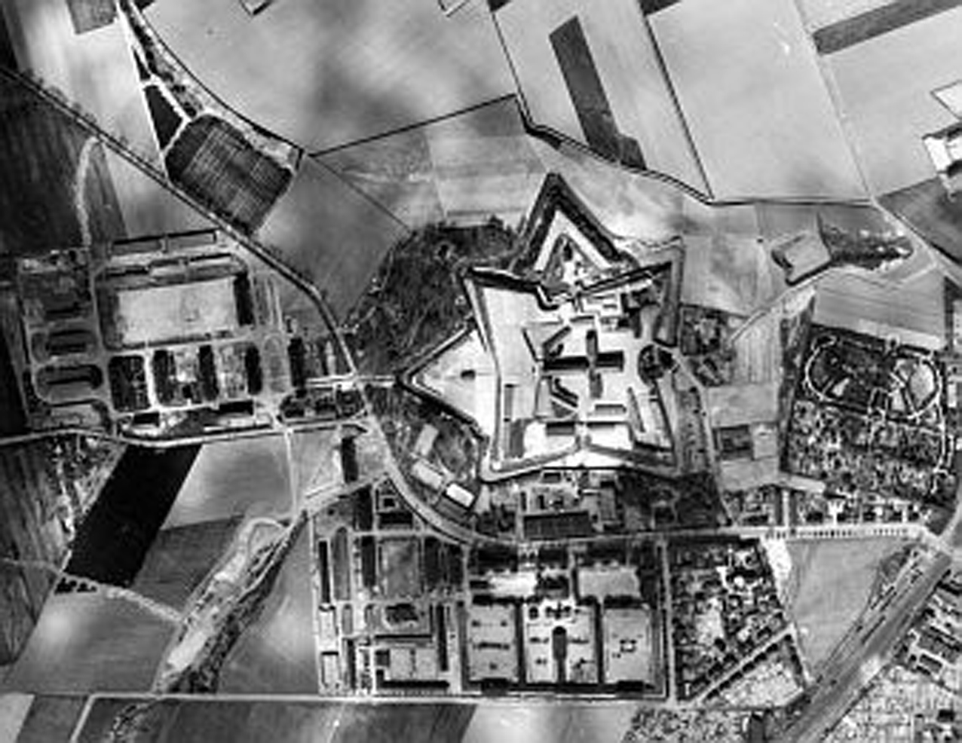

**Приложение 3**

 

Центр документации (ЦД) – научно-исследовательcкое учреждение при Объединении Саксонские мемориалы. Советские военнопленные.

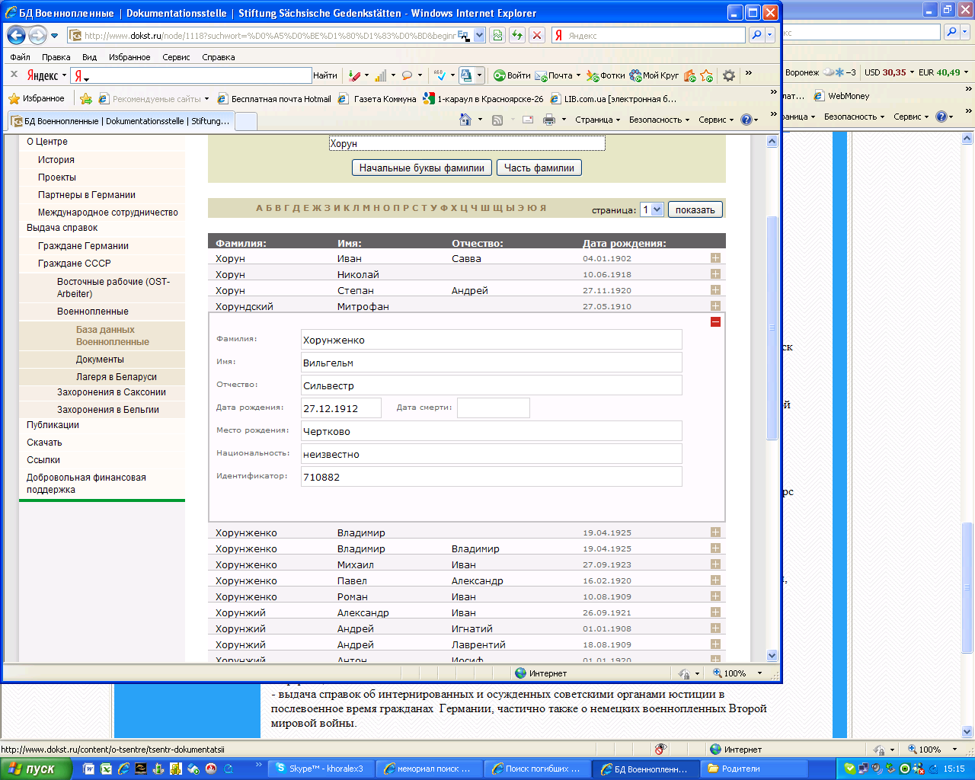

Легкий танк БТ-5

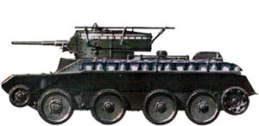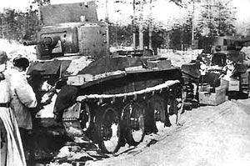

Колонна танков БТ-5. Финляндия. Январь 1940. БТ-5 без гусениц.

Характеристики

|  |  |
| --- | --- |
| Год выпуска | 1933 год |
| Всего произведено | 6884 |
| Масса | 11,5 т |
| Экипаж | 3 человека |
| Габариты |  |
| Высота | 2,25 м |
| Ширина | 2,15 м |
| Длина | 5,76 м |
| Вооружение |  |
| Пушечное | 45-мм 20К образца 1932 г. (115 снарядов) |
| Пулеметное | 1×7,62-мм ДТ (2709 патронов) |
| Бронирование |  |
| Лоб | 13 мм |
| Борт | 13 мм |
| Корма | 13 мм |
| Крыша | 10 мм |
| Днище | 10 мм |
| Ходовые характеристики |  |
| Двигатель | M-5 Liberty Aero |
| Мощность | 400 л.с. |
| Тип | карбюраторный |
| Скорость | на гусеницах — 52 км/ч; |
| на колёсах — 72 км/ч |  |
| Запас хода | на гусеницах — 200 км; |
| на колёсах — 300 км |  |
| Давление на грунт | 0,65 кг/см2 |

Описание

БТ-5 появился в 1933 г. Он был быстроходен, имел высокую удельную мощность (отношение мощности двигателя к массе танка) и хорошее вооружение, состоявшее из 45-мм пушки с высокой начальной скоростью снаряда и спаренного с ней пулемета ДТ. БТ-5, оснащенный авиационным двигателем, мог на большой скорости двигаться по местности на своих сравнительно широких гусеницах, и эту способность неоднократно демонстрировал на довоенных маневрах. Харьковский паровозостроительный завод им. Коминтерна строил БТ тысячами.

Боевое крещение эти машины получили во время гражданской войны в Испании. Они легко противостояли Pz. I и танкам с 20-мм пушками немецкого и итальянского производства. Затем они использовались для отражения атаки японцев в Монголии, где тоже успешно сражались против японских танков. В 1941 году БТ-5 успешно противостояли танкам Pz. I, Pz. II и Pz. III. Наибольших успехов они достигли при нападении из засад во время битвы за Москву.

Некоторые машины продолжили службу вплоть до 1944 года, например, под Лениградом и в Карелии.

На базе танка БТ-5 строилось большое количество эксперементальных машин. Мостоукладчики, танки подводного хода, плавающие танки, телетанки (радиоуправляемые танки), химические танки и т. д. Танк БТ-5 послужил основой для создания танков БТ-7

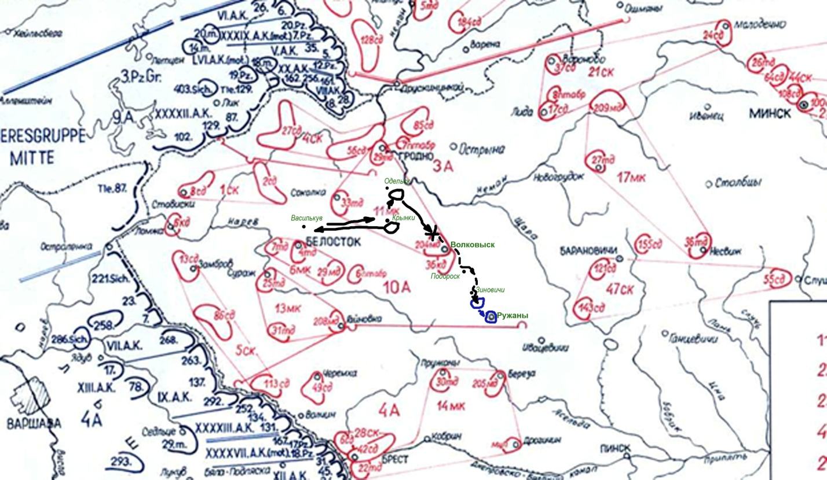

Схема перемещения до пленения

